**Қазақстан Республикасы Ғылым және жоғары білім министрлігіне**

**Автордың аты-жөні және лауазымы:** Алпысбай Г.Қ., Қазақстан Республикасының мәдениет және ақпарат министрлігінің Этносаралық қатынастарды дамыту комитетінің Әдістемелік қамтамасыз ету және ақпараттық-түсіндіру жұмысы басқармасының басшысы

**Күні:** 13.02.2024 ж.

**АНАЛИТИКАЛЫҚ ЖАЗБА**

Тақырыбы: **Қазақстандағы жоғары оқу орындарында этножурналистиканы енгізудің маңыздылығы**

Қазақстан – көпұлтты мемлекет. Елімізде 2021 жылғы халық санағына сәйкес 100-ден аса этнос өкілдері өмір сүреді. Сондықтан еліміздегі этносаралық татулықты сақтау және оны дамыту – мемлекеттік саясаттың басты бағыттарының бірі.

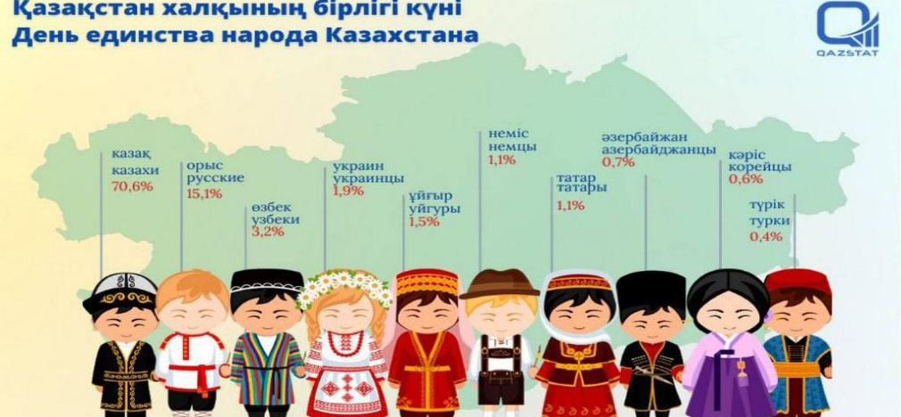

2023 жылғы 1 мамырдағы жағдай бойынша ҚР Стратегиялық жоспарлау және реформалар агенттігінің ақпараттық кестесі

Осыған орай, Мемлекет басшысы жанындағы консультативті-кеңесші орган ретінде 1995 жылғы 1 наурызда Қазақстан халқы Ассамблеясын (*бұдан әрі – ҚХА*) құру туралы Президенттің Жарлығы шықты. ҚХА-ның негізгі міндеті – еліміздегі қоғамдық-саяси тұрақтылықты қамтамасыз ете отырып, бүкілқазақстандық бірліктің бірегей моделін қалыптастыру.

Этносаралық қатынастар бойынша мемлекеттік саясатты тиімді жүзеге асыруды басты бағыттарының бірі – халыққа ақпаратты дұрыс жеткізу. Бүгінгі таңда халыққа ақпаратты жеткізу бұқаралық ақпарат құралдары және әлеуметтік желілер арқылы жүзеге асырылады. Әлеуметтік желі пайдаланушыларының ресми статусы белгіленбегендіктен, журналистер халық пен мемлекет арасындағы көпір ретінде этносаралық қатынастар саласындағы мемлекеттік саясатты түсіндіруші негізгі ақпарат көзіболып табылады. Дж.Брайант және С.Томпсон «Основы воздействия СМИ» атты еңбегінде [1, 259-б.] журналистер жаңалықтарға одан әрі драматизм беру және қызығушылықты арттыру үшін кикілжіңдерге басты назар аударатындығын атап өткен. «Рейтинг қуу» үрдісі отандық журналистикаға да жат емес. Халыққа берілетін ақпараттың сапасының төмен болуы қоғамдағы әлеуметтік кикілжіңдердің пайда болуына алып келуі мүмкін.

Мемлекет басшысы Қасым-Жомарт Тоқаевтың Қазақстан халқы Ассамблеясының «Әділетті Қазақстан: бірлік, тұрақтылық, даму» атты ХХХІІ сессиясында сөйлеген сөзінде «Қоғамда түрлі жалған ақпарат немесе фейктер мен деструктивті жарияланымдар айтарлықтай көбейгенін көріп отырмыз. Оның басым бөлігінде авторларының Қазақстанға түк қатысы жоқ. Шетелде отырып, біздің қоғамда ірікті салғысы келеді. Олардың сөзі мен әрекеті адамдар арасындағы сенімге селкеу түсіріп, алауыздықты қоздыруға, мемлекеттік қауіпсіздікке нұқсан келтіруге бағытталған. Осындай жайттарды ескерсек, қылмыстық және тұрмыстық сипаттағы кез келген оқиға теріс пиғылды адамдардың кесірінен этносаралық жанжалға айналуы және оның салдары ауыр болуы мүмкін» екендігіне назар аударды .

Этносаралық қатынастар қоғам өмірінің әлеуметтік саласының маңызды құрамдас бөлігі болғандықтан, этножурналистика – әлеуметтік журналистиканың маңызды бағыты. Ол әртүрлі этностар арасындағы «медиатор» ретінде әрекет ете алады.

Журналистер кейбір фактілерді жасыра отырып, үлкен даудың алдын алуы немесе керісінше одан әрі арттыруы мүмкін. Әсіресе, әлемдегі тұрақсыз жағдайлар, мемлекеттер арасындағы саяси оқиғалар ел ішінде іріткі салу фактілерінің көбеюіне алып келуде. Тиісінше, бұл оқиғалар ежелден қалыптасып келе жатқан этносаралық татулық, тұрақтылық мәселесіне әсер етуде.

Сол себепті жылдан-жылға салалық журналистиканы дамыту маңыздылығы артуда.

Этножурналистиканы зерттеу 190-нан аса этнос өкілдері өмір сүретін Ресей Федерациясында кеңінен зерттелген. И.Н.Блохин бұл бағытты «этникалық журналистика» және «этножурналистика» деп екіге бөле отырып, этникалық журналистиканы халықтың өзінің этникалық болмысын тануы, этностың бірігуі және шоғырлану факторлары, оның мәдениетінің сақталуы және дамуын зерттейтін ғылым ретінде түсіндіреді. Ал «этножурналистиканы» ұлттардың өзара қарым-қатынасы мәселелерін, басқа этностардың мәдениеті туралы ақпарат беруге бағытталған сала ретінде сипаттайды [2,17-б.].

Этножурналистиканы дамытудың маңыздылығын Қазақстан Республикасының Парламенті Мәжілісінің депутаты Н.Г.Дементьева ҚР Премьер-министрінің орынбарасарына 2022 жылғы ақпанда жолдаған депутаттық сауалында «...еліміздегі этносаралық процестерді басқару жүйесін білікті кадрлармен және этносаралық тақырыпты жария етуге маманданған кәсіби журналистердің жаңа легімен» [3] толықтыру қажеттігін атап өтті. Алайда қазіргі таңда «Этножурналистика» бойынша магистратура бағытында мамандарды тек қана Әл-Фараби атындағы Қазақ Ұлттық университеті даярлайтынын атап өтеміз.

Өз кезегінде, Қазақстан Республикасы мәдениет және ақпарат министрлігі *(бұдан әрі – Министрлік)* этножурналистиканы дамыту мақсатында «Шаңырақ» шығармашылық байқауын, «Мәдениетаралық және этносаралық бірлікті нығайту бойынша әдебиет және журналистика саласындағы үздік жұмыстары үшін сыйлығын» ұйымдастыруда.

Сондай-ақ этносаралық қатынастар саласындағы мемлекеттік саясатты тиімді іске асыруды және ҚХА-ның қызметін ақпараттық насихаттауды қамтамасыз ету үшін медиа-сала өкілдері мен баспасөз қызметкерлерін топтастырып, ақпараттық жұмысты ұйымдастырудың дағдылары мен құралдарын оқыту мақсатында еліміздің бірқатар өңірлерінде ҚХА-ның журналистер клубының отырысын ұйымдастыруды үрдіске айналдырды. Журналистер клубының отырысы аясында журналистерге арналған көшпелі мастер-класстар мен тренингтер өтеді.

2024 жылғы жағдай бойынша елімізде 52 этникалық БАҚ тіркелген. Алайда этникалық БАҚ-тың контентіне жүргізілген мониторинг нәтижесі еліміздегі жалпыхалықтық мәселелер, мемлекеттік саясат туралы ақпараттар аз жарияланатынын көрсетті. Этникалық БАҚ-та жарияланған мақалалардағы елдегі әлеуметтік мәселелер мен жаңалықтар жалпы контенттің 10-15 пайызын ғана қамтиды. Сонымен қатар, этникалық БАҚ-та этностардың оқшаулануы, өздерінің ана тілдерін ғана дамыту, балаларын тек өз этностарына арналған мектептерде оқытуға шақыру фактілері бар. Бұл ретте, ҚР Президентінің «Әлемдегі қақтығыстар мен соғыстардың бәрі ұлттық тәкаппарлықтан, өзге этнос өкіліне және өзге ұлтқа жақын адам не дос деп қарағысы келмеу салдарынан туындайды. Нағыз патриотизмді ұлттық менмендікпен еш шатастырмау керек». деген [4] сөзін басшылыққа алу орынды.

Осыған орай, 2024 жылы этножурналистика саласы бойынша мамандар даярлау үшін келесі тақырыптар **өзекті:**

1. Этножурналист позициясы: толеранттылық және ксенофобия;
2. БАҚ-тағы және әлеуметтік желілердегі өшпенділік тілі;
3. БАҚ-тағы этностереотиптер;
4. Блогосфера және этникалық құндылықтар;
5. Этникалық БАҚ этикасы және кәсіби стандарттары;
6. Басқару психологиясы;
7. Қазақстандағы этностардың ерекшеліктері;
8. Этносаясаттану.

Жоғарыда аталғандарды ескере отырып, келесі бағыттар бойынша жұмыстарды ұйымдастыруды **ұсынамыз:**

1. 2018 жылдан бері ЖОО-ға енгізілген академиялық дербестікті ескере отырып, Қазақстандағы «Журналистика факультеті» бар ЖОО-да «Этножурналистика» мамандығы бойынша мамандар дайындауға ұсыныс жолдау;
2. ҚХА-ның Журналистер клубы, «Қазақстан халқы Ассамблеясы» кафедрасы, Министрлікке бағынысты «Қолданбалы этносаяси зерттеулер институтының» зерттеуші ғалымдарының, Әл-Фараби атындағы қазақ ұлттық университетінің оқытушыларының әлеуетін пайдалана отырып, 2024-2025 оқу жылына арналған оқу жоспарының жобасын әзірлеу және «Журналистика», «Этножурналистика» мамандықтары бойынша мамандар дайындайтын ЖОО орындарына үлгі ретінде жолдау;
3. «1 мамыр – Қазақстан халқының бірлігі күніне» орай «Этножурналистика: бүгіні мен болашағы» атты ғылыми конференция ұйымдастыру арқылы осы саладағы өзекті мәселелерді анықтау.

Аталған жұмыс жүйелі әрі тиімді ұйымдастырылған жағдайда, Министрлік тарапынан этножурналистердің арнайы пулы қалыптастырылып, журналистерді жетекші БАҚ-қа жұмысқа орналастыруға қолдау көрсетілетін болады.

Министрлік бұл жұмысты бірлесе атқаруға және өз құзыреті шеңберінде тиісті қолдау көрсетуге дайын.

**Пайдаланылған дереккөздер/әдебиеттер тізімі:**

1. Дж.Брайант, С.Томпсон. Основы воздействия СМИ. М: Издательский дом «Вильяме», 2004. – 432 б.
2. Этническая журналистика: история и современность. Ежегодник №11. М: Факультет журналистики Московского государственного университета имени М.В.Ломоносова, 2018. – 86 б.
3. <https://kaz.inform.kz/news/elimizde-etnozhurnalister-men-etnosayasattanushylar-kayda-dayarlanady_a3913701/>
4. Мемлекет басшысы Қасым-Жомарт Тоқаевтың Қазақстан халқы Ассамблеясының «Әділетті Қазақстан: бірлік, тұрақтылық, даму» атты ХХХІІ сессиясында сөйлеген сөзі. <https://akorda.kz/kz/memleket-basshysy-kasym-zhomart-tokaevtyn-kazakstan-halky-assambleyasynyn-adiletti-kazakstan-birlik-turaktylyk-damu-atty-hhhii-sessiyasynda-soylegen-sozi-2731938>